2.4 Transmission des infections

Hygiène bucco-dentaire

Plan du cours, suite – Guide enseignant (GE3)

Activité 1 A - Mon alimentation
Expliquez à vos élèves comment le sucre attaque les dents grâce aux exemples de la présentation PowerPoint PP1.
- Demandez-leur de repérer les aliments riches en sucre notés dans leur journal d’alimentation DTE1 et d’additionner le nombre d’occasions d'attaques par le sucre.
- Chaque élève indique ce total sur un bout de papier de manière anonyme.
- Ces papiers seront récupérés et les totaux additionnés.
- Par groupes, et en utilisant une gommette rouge pour 10 attaques de sucre, indiquez le total de la classe sur le document DCE1
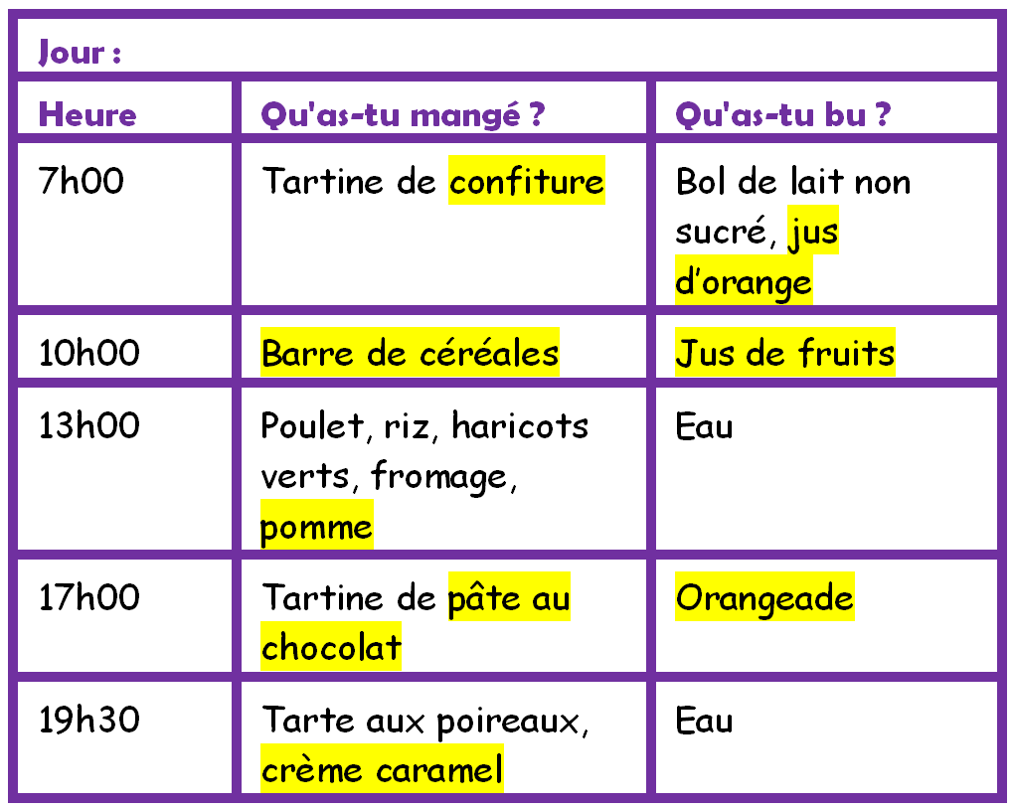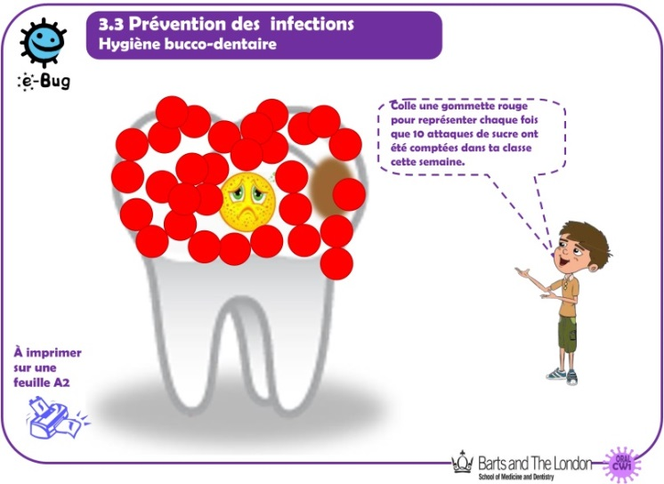
Astuce !
A la place des gommettes, vous pouvez faire des croix avec un feutre rouge pour représenter les attaques de sucre.
Si vous ne pouvez pas imprimer les posters en format A2, dessinez un cercle sur la plus grande feuille de papier que vous avez pour que les élèves puissent y indiquer leur total.
Exemple : si les 30 élèves d'une classe ont tous un total de 15, le total de la classe sera de 450. Il faudra donc coller 45 gommettes rouges sur le document DCE1.
Pour les enseignants : Chaque fois que nous consommons une boisson ou un aliment contenant des sucres libres, l’émail dentaire est attaqué. Les « sucres libres » désignent les sucres ajoutés par le cuisinier, le consommateur ou le fabriquant, y compris ceux présents naturellement dans le miel, les sirops et les jus de fruits. Il n’y a pas de « sucres libres » dans les fruits entiers et les glucides bruts (riz brun, pâtes de blé entier). Les attaques de sucre doivent être limitées aux repas afin de réduire le risque de carie : le grignotage entre les repas, en particulier d’aliments sucrés est à proscrire.
Références : Union française pour la santé bucco-dentaire www.ufsbd.fr/espace-public/fiches-patients/

